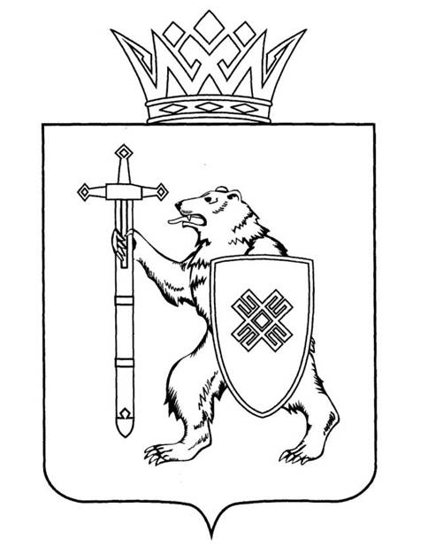

МАРИЙ ЭЛ РЕСПУБЛИКЫН КУГЫЖАНЫШ ПОГЫНЖО | ГОСУДАРСТВЕННОЕ СОБРАНИЕ РЕСПУБЛИКИ МАРИЙ ЭЛ
ПРОИЗВОДСТВО КОМПЛЕКС ВИЯҥДЫМЕ ШОТЫШТО КОМИТЕТ | КОМИТЕТ ПО РАЗВИТИЮ ПРОИЗВОДСТВЕННОГО КОМПЛЕКСА
Ленин проспект, 29-ше,  Йошкар-Ола, 424001 | Ленинский проспект, 29,  г. Йошкар-Ола, 424001
Тел. (8362) 64-14-17, 64-13-99, факс (8362) 64-14-11, E-mail: info@gsmari.ru

ПРОТОКОЛ № 66

КОМИТЕТА ГОСУДАРСТВЕННОГО СОБРАНИЯ

РЕСПУБЛИКИ МАРИЙ ЭЛ
ПО РАЗВИТИЮ ПРОИЗВОДСТВЕННОГО КОМПЛЕКСА

21 апреля 2023 года  12:00 | Заочное
ПОВЕСТКА ДНЯ:

О результатах рассмотрения проекта закона «О признании утратившими силу некоторых законодательных актов Республики Марий Эл».
Комитет решил:
1. Внести проект закона Республики Марий Эл «О признании утратившими силу некоторых законодательных актов Республики Марий Эл» на рассмотрение тридцать шестой сессии Государственного Собрания Республики Марий Эл и рекомендовать его к принятию в двух чтениях в целом.
2. Направить настоящее решение в Президиум Государственного Собрания Республики Марий Эл для включения в повестку дня тридцать шестой сессии Государственного Собрания Республики Марий Эл вопроса «О признании утратившими силу некоторых законодательных актов Республики Марий Эл».
3. Поручить председателю Комитета по развитию производственного комплекса И.Л.Бондарчуку представить заключение Комитета на проект закона Республики Марий Эл «О признании утратившими силу некоторых законодательных актов Республики Марий Эл» на тридцать шестой сессии Государственного Собрания Республики Марий Эл.

